**新 书 推 荐**

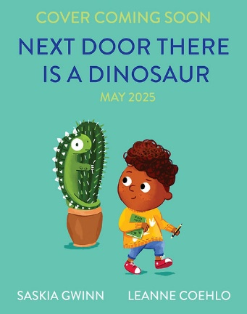**中文书名：《我的邻居是恐龙》**

**英文书名：Next Door There is a Dinosaur**

**作 者：Saskia Gwinn and Leanne Coelho**

**出 版 社：Bloomsbury**

**代理公司：ANA**

**页 数：32页**

**出版时间：2025年5月**

**代理地区：中国大陆、台湾**

**审读资料：电子稿**

**类 型：儿童故事绘本**

**内容简介：**

在这本生动有趣的绘本中，到处都隐藏着线索，讲述了一个小男孩怀疑他可爱的老邻居在家里偷偷养了许多恐龙。

小男孩试图提醒父母注意从隔壁传来的爪子、下巴和史前的吼叫声，但他们仍然漠不关心。他们确信，84号的肖太太（Mrs Shaw）家没有恐龙……

**本书卖点：**

* 这是一个有趣而引人入胜的书中捉迷藏游戏。小读者一定会喜欢这个笑话，而故事中的大人却……毫无头绪
* 节奏明快、押韵的文字和戏剧性的情节，使这本书读起来节奏明快，每一页都有很多值得注意的地方
* 新锐插画家莉安·科埃略（Leanne Coelho）绘制的生动插图，充满了可爱的恐龙、巧妙的细节和巨大的惊喜

**作者简介：**



**萨斯基娅·格温（Saskia Gwinn**）写过20本儿童读物，在儿童出版界工作了近20年。她和两个儿子住在赫特福德郡，他们希望有一天恐龙能重返地球。



**莉安·科埃略（Leanne Coelho）**在南非和葡萄牙长大，是一名自学成才的插图画家。她现在与妻子和她的猫Pawtia住在赫特福德郡。

**内页插图：**

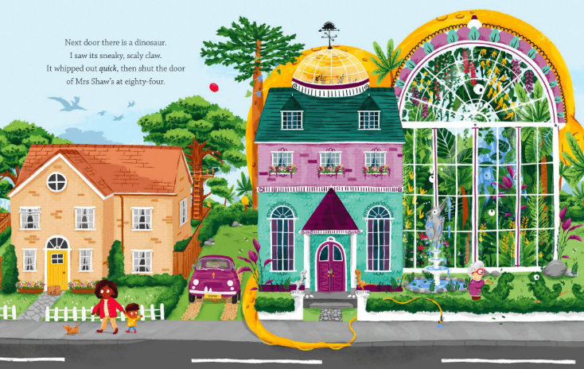

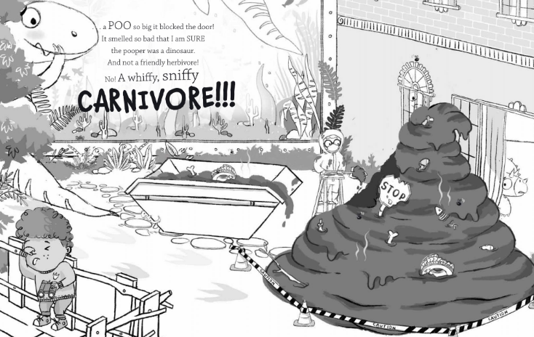

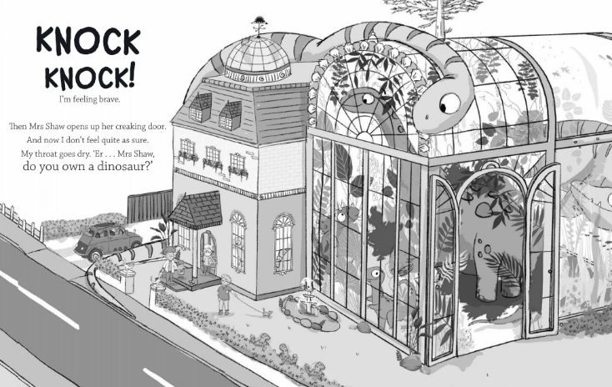

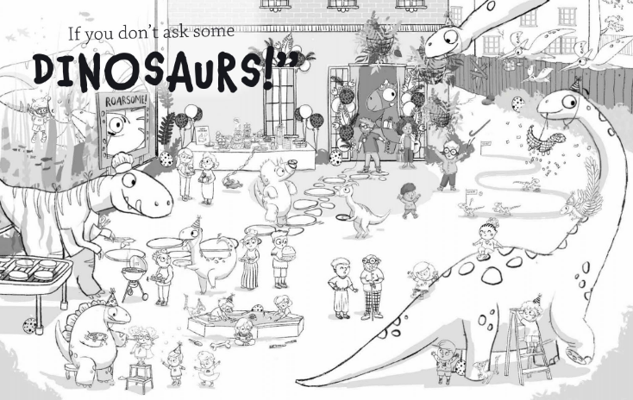

**感谢您的阅读！**

**请将反馈信息发至：版权负责人**

**Email**：[Rights@nurnberg.com.cn](mailto:Rights@nurnberg.com.cn)

安德鲁·纳伯格联合国际有限公司北京代表处

北京市海淀区中关村大街甲59号中国人民大学文化大厦1705室, 邮编：100872

电话：010-82504106, 传真：010-82504200

公司网址：[http://www.nurnberg.com.cn](http://www.nurnberg.com.cn/)

书目下载：<http://www.nurnberg.com.cn/booklist_zh/list.aspx>

书讯浏览：<http://www.nurnberg.com.cn/book/book.aspx>

视频推荐：<http://www.nurnberg.com.cn/video/video.aspx>

豆瓣小站：<http://site.douban.com/110577/>

新浪微博：[安德鲁纳伯格公司的微博_微博 (weibo.com)](https://weibo.com/1877653117/profile?topnav=1&wvr=6)

微信订阅号：ANABJ2002

